|  |  |  |  |
| --- | --- | --- | --- |
| 嘉義縣太保國中111學年度第一學期第一次段考試題卷  二年__班 座號：____ 姓名：__________ | 自然(理化) 第三冊第一、二章 | |  | | --- | | 得分： | |

**一、單選題，一題兩分，共78分。**

1.　小依欲測量沙子的體積，於是他先將沙子裝到量筒裡，發現量筒量出的刻度為188.0 mL，於是他輕敲量筒，使量筒內的沙子更加緊密，這時顯示的刻度為160.0 mL，最後再將100.0 mL的水倒入量筒，結果水位的刻度為250.0 mL，請問沙子的體積為多少cm3？  
(A)150.0　(B)70.0　(C)130.0　(D)180.0

2.　附圖顯示一量筒裝有少量之水，考量該量筒之準確度，則能判讀出裝有多少毫升的水？  
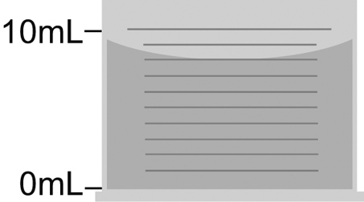  
(A)8.0　(B)8.5　(C)8.7　(D)9.0

3.　使用量筒測量水的體積，結果記錄為36.7mL，則此量筒的最小刻度應為下列何者？  
(A)0.01mL　(B)0.1mL　(C)1mL　(D)10mL

4.　用直尺測量鐵釘長度，附圖中的數字代表公分，則鐵釘的長度應記為多少公分？  
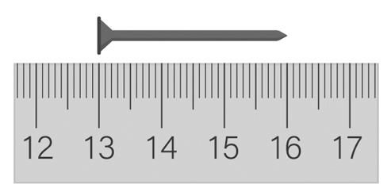  
(A)3.000　(B)3.00　(C)3.0　(D)3

5.　天平使用前未歸零，指針偏向如附圖(一)，若左右兩秤盤分別放置蘋果與砝碼使天平達平衡，如附圖(二)，則測得蘋果的質量Wx和真正的質量W大小關係為何？  
  
(A)Wx＞W　(B)Wx＜W　(C)Wx＝W　(D)無法判斷

6.　小南利用上皿天平稱量物體的質量，他把物體置於左盤上，並在右盤上放置50g砝碼2個、10g砝碼1個、1g砝碼1個、100mg砝碼3個，此物體質量應記為多少g？  
(A)111.30　(B)111.13　(C)101.30　(D)101.13

7.　小廷撿到一枚金屬戒指，想起學過的密度概念，他想判斷這枚戒指是由哪一種金屬所做成的，於是利用天平及排水法測得此枚戒指質量為23.70g，體積3cm3，對照附表資料，小廷撿到的可能是哪一種戒指？  
  
(A)金戒指　(B)銀戒指　(C)銅戒指　(D)鐵戒指

8.　小馨利用天平測量量筒裝水後的質量，並逐次在量筒中加水，依序測得水與量筒的總質量和體積的關係如附表，請問空量筒的質量約為多少g？  
  
(A)14.0　(B)15.0　(C)16.0　(D)17.0

9.　(甲)密度為1g／cm3的水；(乙)密度為0.8g／cm3的酒精；(丙)密度為1.3g／cm3的蘋果汁。一容量為600cc的杯子，分別**裝滿**以上三種液體，試問哪一種液體的體積最大？  
(A)甲　(B)乙　(C)丙　(D)一樣大

10.　以粒子的觀點而言，採用過濾法分離物質，主要是運用物質之間具備下列哪一種性質差異？  
(A)活性　(B)延性及展性　(C)顆粒大小　(D)導電性

11.　下列何者是化學變化？  
 (A)糖溶解於水　(B)砂和水混合　(C)磁鐵吸引鐵釘　   
 (D)消化作用

12.　下列何者是物理變化？  
(A)光合作用　(B)鋁罐變形　(C)消化作用　(D)酒在空氣中變酸

13.　如附圖，小依泡了兩杯溫度相同的鹽水， 結果發現甲杯比乙杯鹹，於是把甲、乙兩杯混合成丙杯，但發現丙杯中仍有**少部分未溶解的鹽**。請問：甲、乙、丙之濃度大小關係為何？  
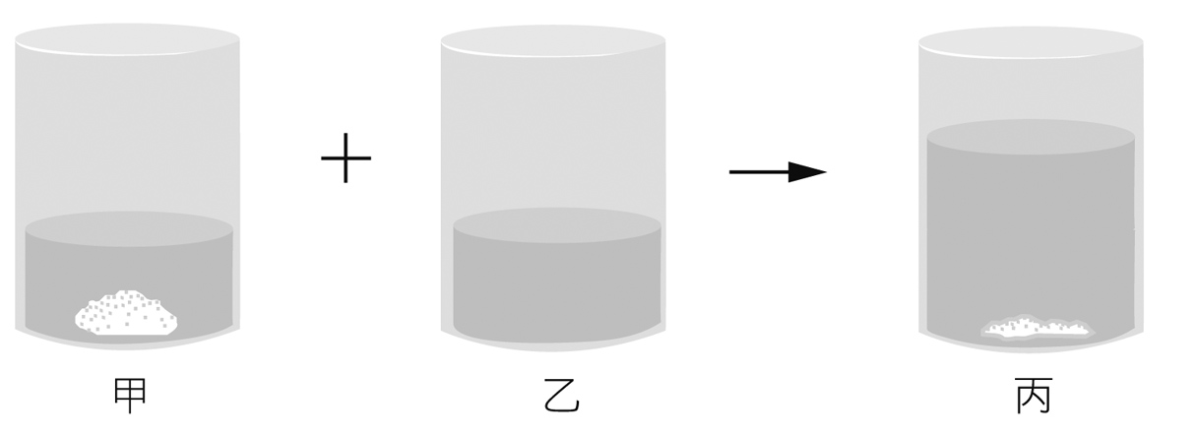  
(A)甲＞丙＞乙　(B)甲＝乙＞丙　(C)甲＝丙＞乙　(D)甲＝乙＝丙

14.　有一瓶如附圖標示的啤酒，下列關於這一瓶啤酒的敘述何者正確？  
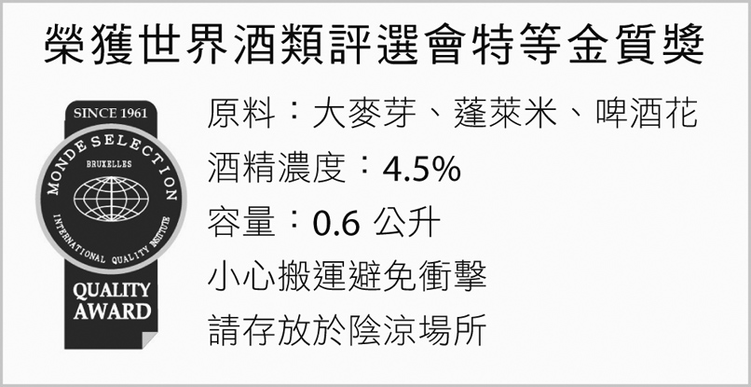  
(A)含酒精4.5 公克　(B)含酒精4.5 毫升　(C)含 0.6 公升的酒精　(D)含27 毫升的酒精

15.　茶葉的成分包含茶多酚、維生素、糖類等，可溶於水中而形成芬芳的茶湯。有些茶葉以濾紙包裝如附圖所示。下列敘述何者錯誤？  
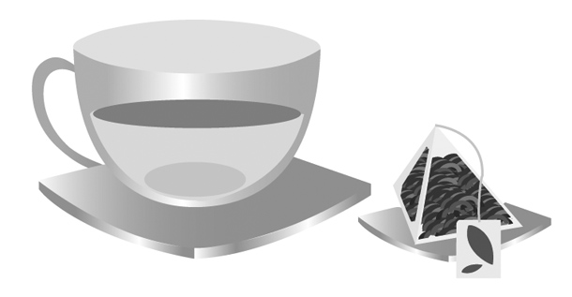  
(A)糖類在水中溶解屬於化學變化　(B)清澈的茶湯屬於混合物　(C)茶多酚、維生素、糖類等物質因顆粒較小，可隨著水穿透茶包　(D)取得茶湯的過程，包含溶解及過濾

16.　一杯重量百分率濃度為10％的200公克糖水，若小依喝掉其中的150公克，則剩下的糖水溶液重量百分率濃度應為何？  
(A)1.5％　(B)20％　(C)15％　(D)10％

17.　附圖(一)為地球乾燥空氣的組成氣體體積比例圖，附圖(二)為小南製備某氣體的裝置示意圖，小南收集的氣體，應為附圖(一)中的哪一個氣體？  
  
(A)甲　(B)乙　(C)丙　(D)丁

18.　關於下列氣體的敘述，何者正確？(甲)氦氣的密度為所有氣體中最小；(乙)氮氣是空氣中含量最多的氣體；(丙)焊接時，可用氬氣避免金屬氧化；(丁)氖氣可以助燃。  
(A)甲乙　(B)乙丙　(C)丙丁　(D)甲丁

19.　在甲、乙、丙三個廣口瓶中，各裝有一種氣體，進行如附表的檢測，若氣體分別為氮氣、氧氣、二氧化碳，則甲、乙、丙三瓶中的氣體依序為下列哪一項？  
  
(A)氧氣、二氧化碳、氮氣　(B)氮氣、氧氣、二氧化碳　(C)氧氣、氮氣、二氧化碳　(D)氮氣、二氧化碳、氧氣

20.　小南準備上臺演出，指導老師要他深深吸入一口氣，以緩和緊張的情緒，試問這一口氣中含量最多的氣體是哪一種？  
(A)氫氣　(B)二氧化碳　(C)氧氣　(D)氮氣

21.　量筒中裝有質量120 g、體積100 mL的某液體；若倒出50 mL，則量筒中剩餘液體的密度是多少g／cm3？  
(A)2.4　(B)1.2　(C)1.0　(D)0.5

22.　小南秤得一個體積20立方公分正立方體冰塊，其質量為18公克，然後將此冰塊放入量筒中，等冰塊完全熔化後，量筒中水的體積應該為多少毫升？（冰的密度＝0.9 g／cm3 ,水的密度＝1.0 g／cm3）  
(A)38　(B)20　(C)18　(D)16.2

23.　搭載儀器以供觀測氣象用的氣球，最好使用下列何者填充，較不易發生爆炸？  
(A)氧氣　(B)氦氣　(C)氫氣　(D)二氧化碳

24.　油漆可以溶於松香水中，松香水在此處屬於下列哪一種物質？  
(A)溶液　(B)溶質　(C)溶劑　(D)溶質+溶劑

25.　汽油的沸點在70℃～120℃範圍內，依此數據判斷汽油屬於何種物質？  
(A)混合物　(B)純物質　(C)雜質　(D)條件不足，無法判斷

26.　甲、乙兩物體的體積比為2：3，質量比為1：4，則甲、乙兩物體的密度比為何？  
(A)1：4　(B)2：3　(C)3：8　(D)8：3

27.　下列有關密度的敘述，何者正確？  
(A)許多物質具有固定的密度　(B)將鋁塊切成體積相等的兩塊後密度會減半　(C)水和水蒸氣的密度相同　(D)定溫下，水的質量與體積成正比關係

28.　參考附表，請比較質量相等的鉛、鐵和銅三個金屬球的體積大小關係為何？  
  
(A)鉛球＞鐵球＞銅球　(B)鉛球＞銅球＞鐵球

(C)鐵球＞銅球＞鉛球　(D)銅球＞鐵球＞鉛球

29.　從瓶中取出固態的化學藥品需利用：  
(A)玻璃棒　(B)坩堝鉗　　(C)刮勺　(D)試管夾

30.　小馨以刻度不同的直尺，測量同一支鉛筆的長度，下列哪一次測量結果的紀錄正確？  
(A)　(B)

(C)　(D)

31.伊索寓言講述一隻口渴的烏鴉發現一水瓶，但瓶內水太少，瓶口又小，瓶身又長，烏鴉無論如何也喝不到水，牠發現周遭地上有許多石子，於是把石子一塊一塊地投到水瓶中。隨著沉入水內石子增多，水瓶裏的水也慢慢向上升，終於烏鴉可以喝到水了，試問烏鴉讓瓶內水面上升方法和下列何種科學操作相似？  
(A)過濾法　(B)加熱蒸發　(C)排水法　(D)排水集氣法

32.　二十三世紀人類已經可以遨遊宇宙，傑瑞米擔任太陽系第十科學隊調查員。他拿著同樣的物體分別在陽明山、馬里亞納海溝、和平號太空站和火星上測量質量。請問他可以得到哪一個關係圖？  
(A)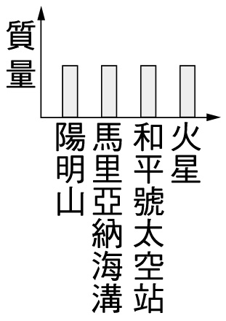　(B)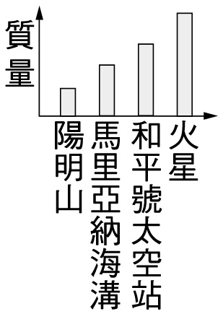

(C)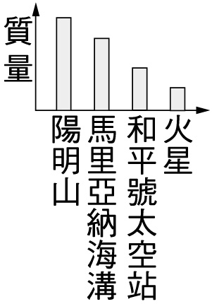　(D)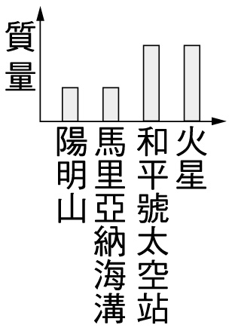

33.　有五個大小不同的實心金屬球，小莉分別將這些金屬球丟入水中，利用金屬球排開水的體積來量得這些金屬球的體積（V），並以天平量測其質量（M），最後將結果描繪如附圖。她發現圖上各點恰可連成一條直線，且此直線通過原點，則她提出下列哪一個說明來解釋此一現象最合適？  
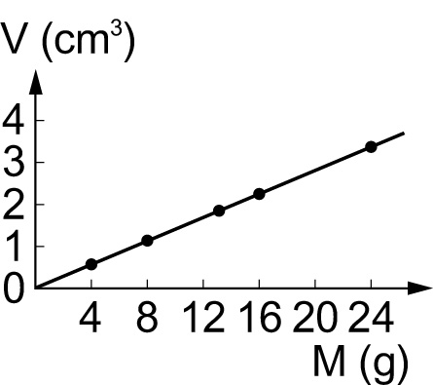  
(A)因為這些金屬球的密度相同　(B)因為這些金屬球的比熱相同　(C)因為這些金屬球的形狀相同　(D)因為量測球體積的方法相同

34.　實驗室內共有九個不溶於水的物體，將各物體質量與體積的關係製成附圖，則下列敘述何者錯誤？  
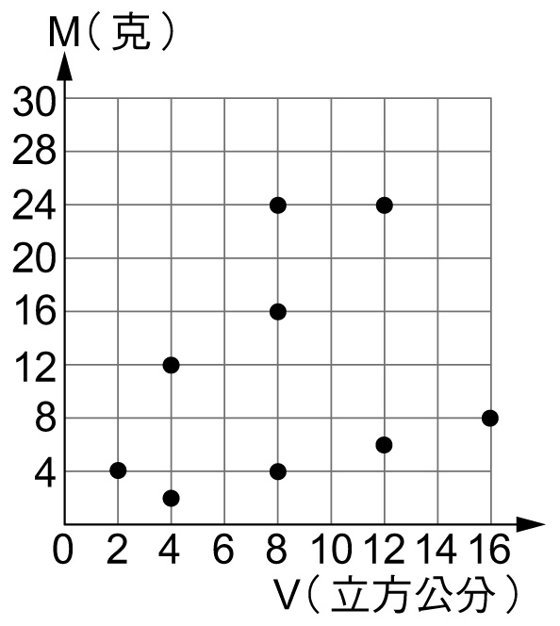  
(A)圖中物體共可分類成三種不同的密度　(B)將各個物體投入水中後，共有四個物體可浮於水面上　(C)比較密度最大的物體與密度最小的物體，兩者的密度比為3：1　(D)若取圖中密度最大的物體50cm3，其質量應為150g

35.　在冰天雪地中千頌一說話時不斷從口中吐出「白色煙霧」，體貼的嘟敏駿知道她很冷，立刻端了一杯冒出「白色煙霧」的熱咖啡，此時大長金拿出一隻冰棒周圍也冒出「白色煙霧」，夏綠蒂也拿出一顆冒出「白色煙霧」的乾冰（固態二氧化碳）告訴大家不是只有熱的東西才會冒煙，請問上面敘述中所提到的「白色煙霧」總共有幾種物質？  
(A)共有2種氣體，水蒸氣、二氧化碳　(B)共有2種氣體與1種液體，水蒸氣、二氧化碳與小水滴　(C)共有1種氣體與1種液體，二氧化碳與小水滴　(D)全部都是小水滴

36.　日前有一則新聞報導：「有一輛高速行駛的車輛因爆胎造成翻車而爆炸。」此爆胎與爆炸各屬於何種變化？  
(A)兩者皆為物理變化　(B)兩者皆為化學變化　(C)前者屬於化學變化，後者屬於物理變化　(D)前者屬於物理變化，後者屬於化學變化

37.　各式電子發票所使用的感熱紙，常添加有機物「雙酚A」於其感熱塗層中。因雙酚A 已被證實是一種環境荷爾蒙，長期接觸可能導致內分泌失調，故根據國家檢驗標準，感熱紙中雙酚 A 的限值為50 mg／kg，即感熱紙中雙酚A 的濃度不得超過多少ppm？  
(A)5　(B)50　(C)500　(D)5000

38.　輪胎業者宣稱汽、機車所使用的輪胎，若以氮氣取代空氣填充，可確保長時間行駛時，較不易發生爆胎事故，且可些微延長輪胎的使用壽命。下列何者不是可能的原因？  
(A)因氮氣性質安定，溫度升高後而膨脹的體積較小　(B)空氣是各種氣體的混合物，所含的氮氣比例極少，因此效果較純氮氣差　(C)延長輪胎使用年限與食品包裝內填充氮氣的目的相同　(D)因空氣內即含有大量氮氣，因此若非高速行駛狀態下，氮氣及空氣的差異有限

39.　下列關於空氣中所含各類氣體的特性與應用的敘述，何者正確？  
(A)氧氣是空氣中含量最多的氣體，實驗室中可以利用二氧化錳加速雙氧水分解製得氧氣　(B)二氧化碳本身不可燃也不助燃，液態的二氧化碳稱為乾冰　(C)氬氣通電可以發出紅光，常充入燈管做為霓虹燈　(D)氮氣無色、無味、無臭，液態時沸點極低，常做為冷凍劑

**二、題組：每題2分，共22分。**

1.　**阿南和阿一參加科學研究社活動，阿南覺得口渴，於是到附近飲料店購買一杯750 mL紅茶拿鐵(半糖去冰)，當他插上吸管正要大口享用時，阿一湊近央求阿南倒一些給他喝，阿南也一口答應，將約半杯量紅茶拿鐵倒入阿一的環保杯內，阿一看到沒有冰塊感覺不夠冰涼，於是到超商購買冰塊放入環保杯中，他們到實驗教室後，阿南打算利用教室內器材測量紅茶拿鐵的密度，阿一看到也想測量他手上這杯飲料的密度，當阿一測量時發現加入的冰塊已經完全融化，阿一使用實驗室器材測量後發現他的飲料體積為400cm3；環保杯和飲料總質量是800g(環保杯質量200g)，試回答下列問題：**  
(　　)(40)阿南到科學研究社實驗教室內，想要測量手上這杯紅茶拿鐵飲料的密度，試問他需要用到下列哪些器材？　(A)酒精燈、天平　(B)量筒、天平　(C)錐形瓶、量筒　(D)燒杯、天平  
(　　)(41)阿南到飲料店購買的紅茶拿鐵組成特性為何？阿南將紅茶拿鐵倒一部分給阿一的當下，阿南杯中剩下飲料甜度和原本整杯甜度大小比較為何？　(A)混合物；甜度變大　(B)純物質；甜度不變　(C)純物質，甜度變小　(D)混合物，甜度不變  
(　　)(42)請問阿一手上那杯飲料內的冰塊完全融化後，飲料的甜度和冰塊未融化時相比，變化如何？冰塊完全融化後，這杯紅茶拿鐵密度是多少g/cm3？　(A)甜度變小；1.5 g/cm3　(B)甜度不變；2 g/cm3　(C)甜度不變；1.5 g/cm3　(D)甜度變小；2.5 g/cm3

2.　**什麼是三聚氰胺（Melamine）？「三聚氰胺」俗稱「蛋白精」，是一種白色、無味的化工原料，常用於製造美耐皿餐具、建材、塗料等，並非合法的食品添加劑，不可添加於食品中。「三聚氰胺」的性質如附表，試回答下列問題：  
**  
(　　)(43)附表所列出的「三聚氰胺」性質，屬於：　(A)物理性質　(B)化學性質　(C)有1項物理性質，2項化學性質　(D)有2項物理性質，1項化學性質  
(　　)(44)關於「三聚氰胺」溶解度的敘述，何者正確？　(A)溶解度的大小會受溫度影響　(B)同溫時，加入更多的水可以增加溶液溶解度　(C)溶解度是指在一定溫度時，定量的溶液所能溶解的溶劑最大質量　(D)每1公升的「三聚氰胺」飽和水溶液，含有三聚氰胺3.1 g  
(　　)(45)小明將5公升的水煮沸後，倒入一大包「三聚氰氨」，完全溶解後，自然冷卻至20 ℃，從鍋中生成「三聚氰胺」的結晶共10克，假設加熱時水蒸發量很小可以忽略，則小明倒入沸水中的「三聚氰胺」約多少克？　(A) 15.5　(B) 25.5　(C) 155　(D) 255  
(　　)(46)氮有很多用途，關於氮的敘述何者錯誤？　(A)氮是構成蛋白質的重要元素之一　(B)含氮肥料可以幫助植物生長　(C)氮是空氣中含量最多的氣體，約為總體積的78.1％　(D)空氣中含氮比固定，所以空氣是一種純物質  
(　　)(47)在腎細胞中，三聚氰胺與三聚氰酸兩者結合沉積，形成腎結石，此一過程屬於：　(A)物理變化　(B)化學變化　(C)同時有物理及化學變化　(D)不屬於物理變化也不屬於化學變化

3.　**小明在手搖飲料店買了一杯750 cc的紅茶，回家後，小明發現冰塊體積占杯子的一半，喝了一口覺得太甜，於是小明自行調整甜度及冰塊含量。根據上述情形回答下列問題：**  
(　　)(48)小明想趁冰塊熔化前自行調整紅茶的甜度，他認為只要進行稀釋就可以，於是加入一些水至紅茶中。請問下列敘述何者正確？　(A)加水稀釋無法降低甜度的感受，因溶解於紅茶中糖的質量並沒有改變　(B)將整杯紅茶倒入水壺中，欲添加750 cc的水稀釋，應可使糖的濃度下降至原本的一半　(C)加水稀釋只會使糖的濃度下降，並不影響紅茶的味道　(D)紅茶本身就是一種溶液，所含有的溶質除了糖之外，還有茶葉所溶解出來的物質，因此稀釋後會影響整體味道的濃淡  
(　　)(49)若小明沒有馬上飲用紅茶，靜置一段時間後，冰塊會逐漸熔化，假設過程中紅茶的溫度不變。關於熔化過程的敘述，下列何者正確？　(A)冰塊是紅茶的溶質之一，其熔化與否都不會影響紅茶的濃度　(B)冰塊不是紅茶的溶質之一，其熔化與否都不會影響紅茶的濃度　(C)隨著冰塊逐漸熔化，紅茶中的溶劑質量將逐漸增加　(D)隨著冰塊逐漸熔化，溶質的溶解度也會隨之增加  
(　　)(50)小明對整杯紅茶進行成分分析，發現含有冰塊90 g、茶葉物質10 g、水600 g、果糖50 g，則冰塊完全熔化後，糖分的濃度將會是原本的幾倍？（冰塊的密度：0.9 g／cm3）　(A)濃度不變　(B) 13／15　(C) 15／13　(D) 65／74